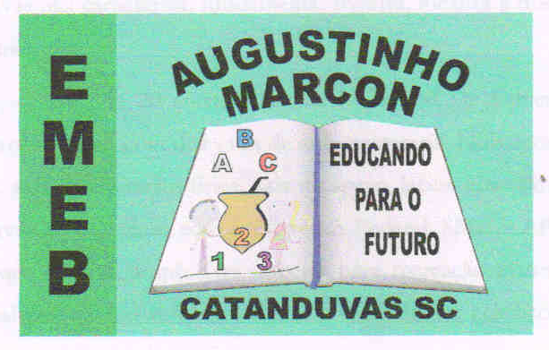
Escola Municipal de Educação Básica Augustinho Marcon
Catanduvas(SC), julho de 2020.
Diretora: Tatiana M. B. Menegat.
Assessora Técnica-Pedagógica: Maristela Apª. B. Baraúna.
Assessora Técnica-Administrativa: Margarete P. Dutra.
Professora: Salete Saggin.
2º ano

AULA 07 - SEQUÊNCIA DIDÁTICA - 13/07/2020 ATÉ 17/07/2020

7º Momento: Os alunos deverão ler com calma o texto: AMBIENTE NATURAL E AMBIENTE MODIFICADO. Após a leitura copiar o texto cuidando os espaçamentos que ele tem no título e nos parágrafos. A seguir farão interpretação do texto com algumas perguntas relacionadas ao mesmo e outras com respostas pessoais. Por último deverão procurar em jornais e revistas figuras com os dois tipos de ambientes, ambientes naturais e ambientes modificados.

ATIVIDADE 01 - Leia e copie o texto:

AMBIENTE NATURAL E AMBIENTE MODIFICADO
Tudo que nos rodeia forma o ambiente.
As florestas, as praias, os desertos, os oceanos, os campos, etc. São ambientes naturais.
O ser humano modifica a natureza para viver conforme sua necessidade, construindo prédios, ruas, avenidas, pontes e viadutos que chamamos de ambientes modificados.

ATIVIDADE 02 - COMPLETE AS FRASES CONFORME O TEXTO E RESPONDA AS QUESTÕES.

- AMBIENTES NATURAIS SÃO AS ..........................................................................................
- AMBIENTES MODIFICADOS SÃO OS ..................................................................................
- O AMBIENTE ONDE VOCÊ MORA É NATURAL OU MODIFICADO? ......................................
- QUE LUGAR DA SUA CASA QUE VOCÊ MAIS GOSTA? POR QUÊ?
- VOCÊ PREFERE MORAR EM UM AMBIENTE NATURAL OU MODIFICADO? POR QUÊ?

ATIVIDADE 03 - RECORTE DE REVISTAS OU JORNAIS FIGURAS DE AMBIENTES NATURAIS E DE AMBIENTE MODIFICADO, COLE EM SEU CADERNO.

Boa semana a todos, gratidão às famílias pelo empenho e colaboração. Não esqueçam de mandar fotos das atividades.

